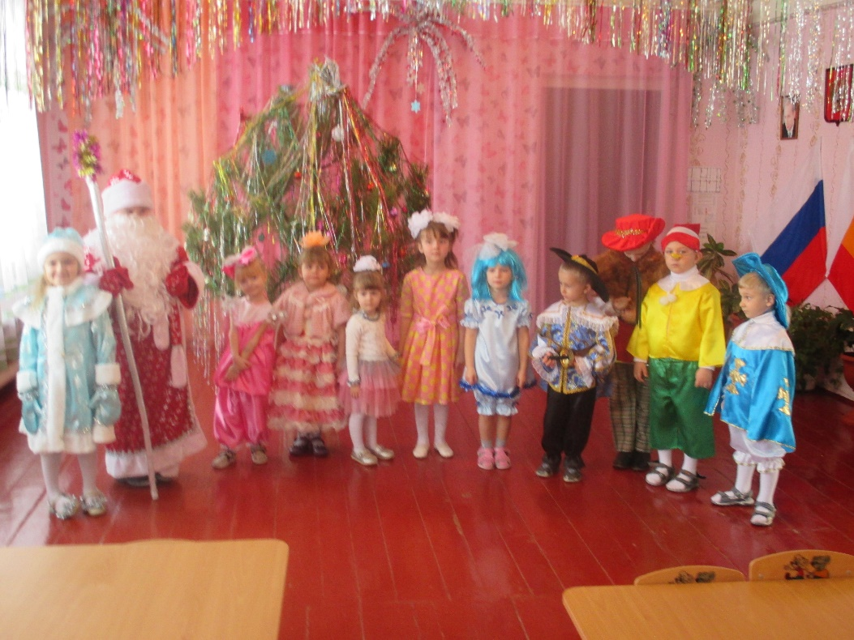

**Новогоднее шоу Деда Мороза.**

*Под торжественную музыку выходят Снегурочка и дед Мороз*

**Снег:** Кто-то когда то придумал не зря,

        Что в Новый год соберутся друзья.

        Из лесу ёлочку кто-то принёс,

        Все говорят - это был Дед Мороз.

**Д/М.** Ах, Новый год, замечательный год!

        Счастье и радость он всем принесёт.

        Здравствуйте все, мы приветствуем вас,

        Праздник весёлый начнётся сейчас.

*Под весёлую музыку дети выполняют танцевальную композицию.*

***(«Любаша и Барбарики»)***

**ВСЕ:**Внимание, внимание! Спешим вам сообщить!

**1 реб.** Андрей Б

 О том, что в нашем зале мы праздник начинаем,  
Чтоб ёлочку красавицу сегодня удивить!

**2 реб.Андрей А**

  Смотрите, нас праздник собрал в этом зале,

      Наш праздник, которого все очень ждали.

**3 реб.** Маша К

 Мы будем шутить, веселиться и петь,  
И сказку волшебную будем смотреть!

**4 реб.Миша Д**

 И Деда мороза сюда позовём,  
И внучку Снегурочку очень мы ждём.

**Вед**: Ну, что, начинаем?

**Все**: Конечно, пора!

**Вед:** И Новому году мы крикнем…

**Все:** УРА!

**5 реб. Кира К**

С новым годом! С новым счастьем.  Мы спешим поздравить всех

  Пусть под нашей чудо – елкой. Не смолкает громкий смех!

**6 реб. Ксения А**

 Новый год! Новый год!  
   Нет тебя чудесней.

    И встречаем мы его   
  Дружной, звонкой песней!

**Песня. «Ура! Новый год!»**

**Снег-ка:**Здравствуйте взрослые,Здравствуйте дети.

    Очень вас рада у ёлочки встретить. Вы звали меня? Вот и я.

     С Новым годом вас, друзья!

**Вед.**Здравствуй, Снегурочка! Мы тебя так долго ждали

Объявленье прочитали. И у нас к тебе вопрос

Что придумал Дед Мороз?

**Снег-ка.**Он велел поторопиться

 И у ёлочки собрать

Всех, кто любит веселиться

Петь, играть и танцевать,

**Вед.**Так Деду Морозу нужны артисты? Берите наших ребят!

Для дедушки все так стараются. В кого хотите, превращаются.

**Вед.**Сегодня в гости к нам пришли. Веселые игрушки.

         Забавные, смешные. Куклы заводные.

*Выходят 3 куколки:*

*Настя Е*1. Я куколка красавица

Смотрите как мила

И к вам на праздник радостный

подружек привела.

Маша К

2.Мы народ особый – куклы!

Полюбуйся, посмотри

Как танцуем вместе дружно

Раз, два, три. Раз, два, три.

Без конца менять наряды нам не лень

Приглашать гостей мы рады каждый день!

Ксения А

**3.** С нами любят все играть,

    Наряжать, кормить, купать!

     Нас на елку пригласили, Платья новые нам сшили.

Кукольную` нам включайте!Танец кукол объявляйте!

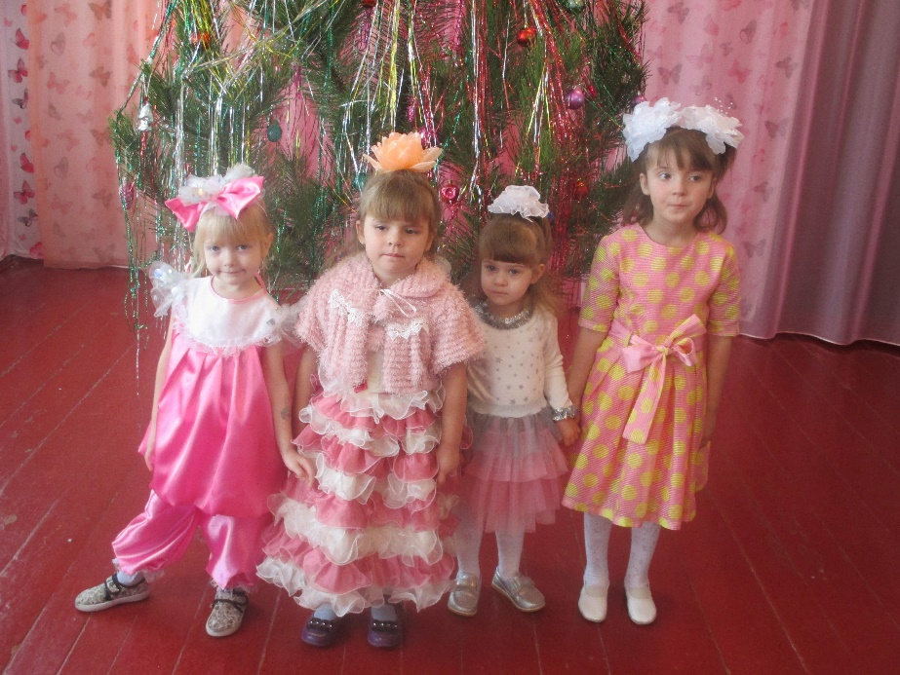

**Вед.**Предлагаю продолжать.Наше представление!

А талантов здесь не счесть!У нас, например,  и мушкетеры, есть.

**Мушкетеры.Мы** мушкетеры, в плаще и при шпаге,   
                 Пусть враг коварен и хитер, но мы полны отваги.

**1-й Мушкетер.** Храбрость, благородство в каждом сердце есть.  
                 Но главное для мушкетера – Родина и честь.

**2- й Мушкетер:** Никогда не расстаётся мушкетёр со шпагой.  
                 И гордиться может он силой и отвагой.

**3- й Мушкетер:** Пусть каждый знает: наш девиз – слабых защищать.  
                 А подвиги прекрасным дамам посвящать.

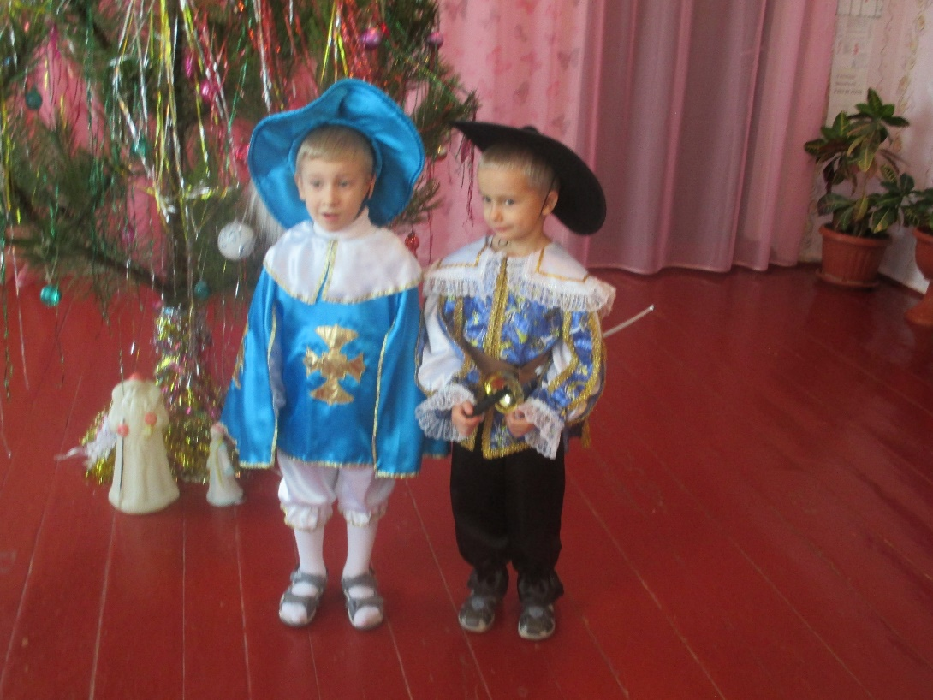

**Мальвина:**  
С голубыми волосами девочек на свете нет!  
Но я прямо пред вами. Знать хотите мой секрет?  
Я ведь настоящая кукла говорящая!  
Друг Пьеро и Буратино, суперумница – Мальвина!  
На Снегурку я похожа, только чуточку я строже!  
  
**Буратино:**  
Я, ребята, Буратино! Папа Карло из дубка смастерил себе сынка!  
Непоседа и проказник, всюду суну длинный нос.  
Я примчался к вам на праздник и веселье вам принес!  
Я живой! Я говорящий! Прямо мальчик настоящий!  
Ведь обычное полено так не вышло бы на сцену!  
  
**Карабас:** Я – великий Карабас! Злой и страшный Барабас!  
Не хочу, чтобы игрушки, люди, куклы и зверушки  
Собрались на бал плясать! Я хочу им помешать!  
*(Все куклы подходят и гладят Карабаса)*  
Ой, я, кажется, добрею… Помогите мне скорее!  
Всё! От злости я устал, я уже хорошим стал!

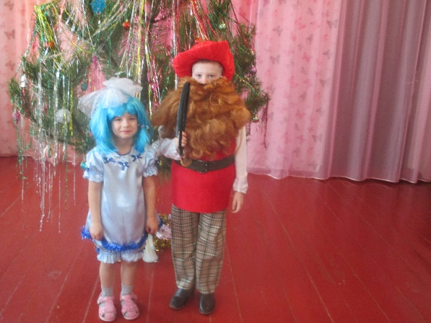 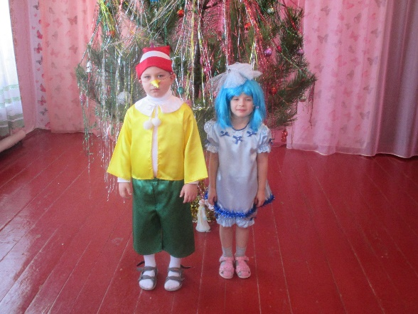

.

**Снег-ка.**Эх, артисты хороши

Поплясали от души.Хватит, дети, вам сидеть,

Предлагаю песню спеть!чтоб ДМ скорее нас нашел,и на праздник к нам пришел!

**Песня «Как красива наша елка»**

*Дети остаются в кругу. Приходит Дед Мороз.*

Поет свою песню

Я, ребята, Дед Мороз

Шутки, игры вам принёс!

С Новым годом поздравляю,

Счастья, радости желаю,

Не чихать и не болеть,

На ёлке весело смеяться

И Дед Мороза не бояться!

*Идет по кругу, здороваясь со всеми (пожимает руки, гладит по голове)*

 Становись в широкий круг

Слева друг и справа друг

Самый лучший в мире друг –

Это новогодний круг!

Хорошо вы веселитесь….

А мороза не боитесь?...

**Игра «Заморожу»**

**Вед.** Дедушка, а ты в прятки любишь играть?

**Д.М.** Конечно

*Мальчики встают вокруг деда Мороза*

**Вед**. Ты, дедушка вставай в кружок, посмотри на наших ребят, запомни их хорошенько, а теперь закрывай глаза. А мы хором скажем:

«Раз, два, три, четыре, пять,

дед Мороз, иди искать».

*(дети меняются местами. Вокруг Д.М. оказались одни девочки.)*

**Д.М.** Здорово мальчишки! *Обыгрывает эту ситуацию*

Весело мне с вами было, детвора,

Но прощаться видно стало нам пора

Наступил торжественный час

Есть подарки у меня для вас.

